Birkenfeld, 16. Dezember 2013

Intergastra 2014 – 1. bis 5. Februar, Messe Stuttgart – Halle 9, Stand 9A80

Pure Exclusiv von WMF Hotel bekommt Farbe

Mit „Colour“ und „Nature“ wird’s kunterbunt und ganz individuell

Rot, grün, blau, gelb, orange – bei Pure Exclusiv von WMF Hotel geht es ab sofort farbenfroh zu. Dabei darf es auch ausgefallener werden, denn die neue Edition „Colour“ gibt es in jeder RAL-Farbe, die sich der Gastronom oder Hotelier aussucht. Gefertigt wird nur auf Bestellung und für jeden ganz individuell. Der Kreativität in der Gestaltung von Tisch und Tafel sind keine Grenzen gesetzt – kunterbunt, in der Farbe des Unternehmenslogos oder in schlichtem Weiß. Doch damit nicht genug: Bei „Nature“, der zweiten neue Variante der Kollektion Pure Exclusiv, steht dagegen die Natürlichkeit von hochwertigem Eichenholz im Fokus. Denn die transparente Lackierung bringt dessen einzigartige Struktur besonders zur Geltung und macht aus jedem Produkt ein Unikat. In ihrer Qualität stehen beide Varianten der dunklen Originalversion in nichts nach und damit für eine gelungene, elegante Kombination von Holz und Edelstahl.

Die beiden neuen Editionen legen mit einer Vierer- und einer schmalen Dreiermenage, einem kleinen und einem großen Windlicht, zwei Vasen sowie einem Kartenhalter die Basis für eine gelungene Tischdekoration. Abgerundet wird das Sortiment durch einen Fuß für den Petit Fours-Aufsatz und den Tischnummernständer – je nachdem, was der Gastronom gerade benötigt. Denn Funktionalität steht bei Pure Exclusiv weiterhin im Fokus. In Kombination mit den beiden Menagen können beispielsweise Sahnegießer, Milchkännchen sowie Zuckerdose und -standgefäß der Serie „Pure“ von WMF Hotel verwendet werden. Aber auch Pure-Essig- und Ölfläschen sowie Salz- und Pfefferstreuer fügen sich passgenau ein, ebenso wie verschiedenen Artikel aus der WMF-KaffeeKultur. Die kleinen Hingucker sind so besonders vielfältig einsetzbar: als stylisches Tischaccessoire für Salatliebhaber und Kaffeefans, raffinierte Salz- und Gewürzbar beim schicken Abendessen, im Roomservice oder als pfiffiger Snack-Spender an der Bar oder in der Hotellobby.

Farbenspiel für jede Gelegenheit
Aber nicht nur Funktionalität wird groß geschrieben, auch die Wünsche der Kunden stehen bei den zwei neuen Pure Exclusiv-Editionen ganz weit oben. Bereits Anfang 2013 hatten die Besucher und Journalisten auf der Internorga in Hamburg die Gelegenheit, verschiedene Farbvarianten zu bewerten. Der damalige Sieger heißt heute Pure Exclusive Nature, unter den RAL-Farben lagen Bordeauxviolett (RAL 4004) und weiß (RAL 9003) ganz vorn. „Trotzdem haben wir uns dagegen entschieden, bestimmte Farbtöne für Pure Exclusiv Colour festzulegen“, erklärt Christiane Schetter, Produktmanagerin bei WMF Hotel. „Wir wollen unseren Kunden noch mehr Gestaltungsfreiheit geben und bieten eine individuelle Lackierung in allen RAL-Farben an – selbst in ganz kleinen Mengen.“

Bildanforderung
Bildmaterial finden Sie zum Download in unserem Medienportal amid-pr.press-n-relations.com unter dem Suchbegriff „Pure Exclusive Colour Nature“. Selbstverständlich schicken wir Ihnen die Daten auch gerne per E-Mail zu. Kontakt: wmf@press-n-relations.de.

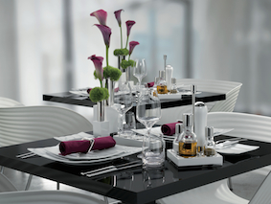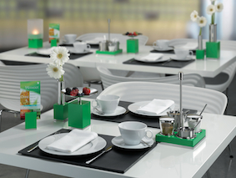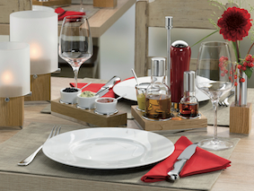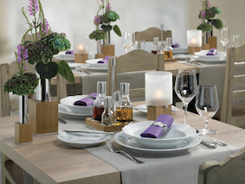
Weitere Informationen:  WMF AG  Thomas Dix, Pressereferent  Eberhardstraße - 73309 Geislingen  Tel.: +49 73 31 25 8386 – Fax: +49 73 31 25 8061  thomas.dix@wmf.de - www.wmf.de | Presse- und Öffentlichkeitsarbeit:  Press’n’Relations GmbH  Andrea Wagner und Monika Nyendick  Magirusstraße 33 – D-89077 Ulm  Tel.: 0731 96287-20 – Fax: 0731 96287-97  wmf@press-n-relations.de - www.press-n-relations.de

Über WMF

Unternehmen: | Seit ihrer Gründung 1853 steht die WMF für qualitativ hochwertige und anspruchsvoll gestaltete Produkte für Tisch und Küche. Vom Besteck bis zum Küchenmesser, vom Kochgeschirr bis zum Kaffeevollautomaten umfasst das Sortiment alles, was zum Zubereiten und Genießen benötigt wird - zu Hause und in der Gastronomie. Die wmf group verfügt über acht eigene Produktionsstandorte, davon fünf in Deutschland. Weltweit beschäftigt die wmf group rund 6.000 Mitarbeiter und erwirtschaftet einen Umsatz von 1,027 Milliarden Euro.
Hauptsitz: | Geislingen (Steige)
Vorstand: | Peter Feld, Vorsitzender  Dr. Bernd Flohr  Ulrich Müller
Geschäftsfelder: | Backformen, Bestecke, Elektrokleingeräte, Geschenkartikel, Hotelausstattung, Isoliergefäße, Kaffeemaschinen für zu Hause und professionelle Kaffeemaschinen für die Gastronomie, Kochgeschirr, Küchenhelfer, Schneidwaren
Marken: | alfi, Auerhahn, Boehringer Gastro Profi, Hepp, Kaiser, Schaerer, Silit, WMF
Vertriebsgesellschaften international: | Vertriebsgesellschaften in acht europäischen Ländern sowie in USA, Japan, Singapur und China
Umsatz: | 1,027 Milliarden Euro im Geschäftsjahr 2012
Mitarbeiter: | Rund 6.000 Mitarbeiter
Filialen: | 204 in Deutschland, Österreich, Schweiz
Internet: | www.wmf.de

